Фотозвіт освітньої галузі громади (08.04.2024-12.04.2024)

Командою Офіс доброчесності НАЗК. Просвіта та групою освітніх експертів було проведено дводенний навчальний тренінг «Освітній навігатор: курс на доброчесність». Це була надзвичайно корисна ініціатива для директорів та директорок шкіл міста Тернополя.
«Місія. Бачення. Цінності: Про що моя школа?» – під час обговорення цієї теми керівники шкіл зосередились на дослідженні душі своє школи, щоб прокласти чіткий шлях до втілення освітніх мрій у реальність разом зі спікером Олег Слушний.

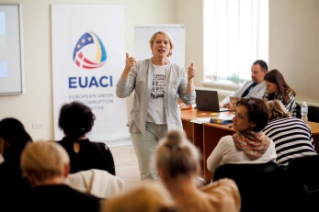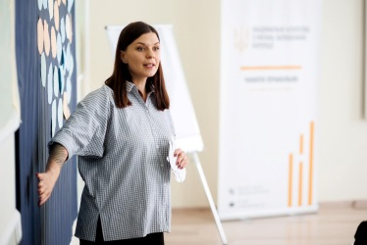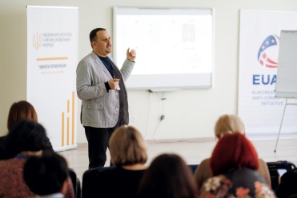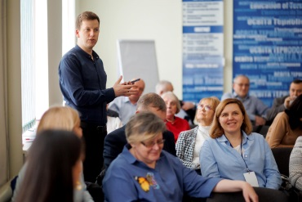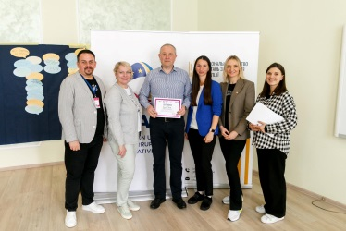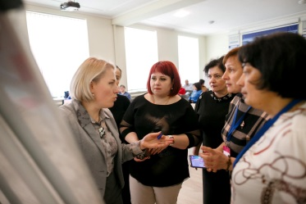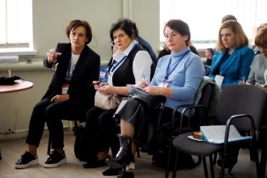
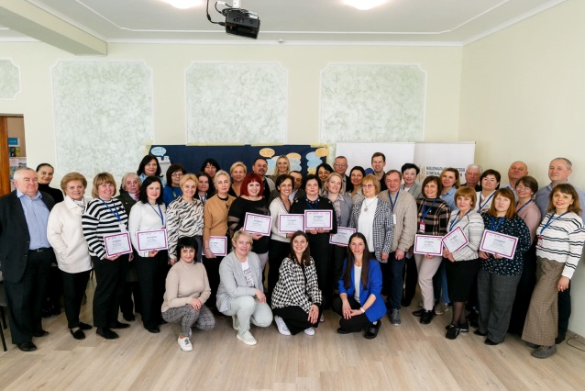
Що таке OKR? Як процес розвитку школи зробити простим? Відповіді на ці запитання учасники тренінгу отримали від Slyva Liudmyla та Альона Хилько. Вперше в освіті України директори шкіл мали нагоду дізнатись про впровадження прогресивної методології управління! Уявіть, як досягти більшого, з меншим стресом, гарантуючи, що всі рухаються в унісон до спільних цілей. Так, це можливо!
Про доброчесність на практиці учасники дізнались від експертки Олени Яковчук. Пані Олена продемонструвала реальні сфери застосування доброчесності в житті школи, щоб переконатися, що наші цінності – це не просто слова на папері, а дії, які визначають нас щодня.
«Освітній навігатор» розроблений за ініціативи Офісу доброчесності НАЗК, за сприяння і підтримки Антикорупційна ініціатива ЄС, в партнерстві з ГО "Смарт освіта".

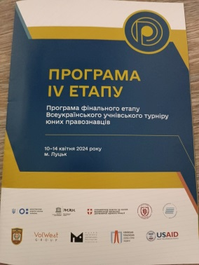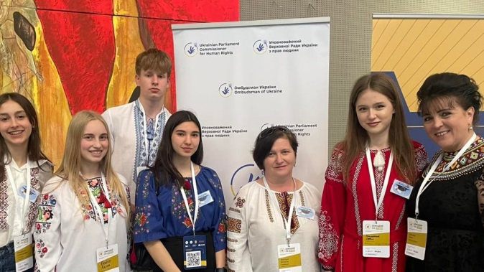
Команда "Консули" ТНВКШПЛ2 взяла участь у Всеукраїнському турнірі юних правознавців, м.Луцьк.
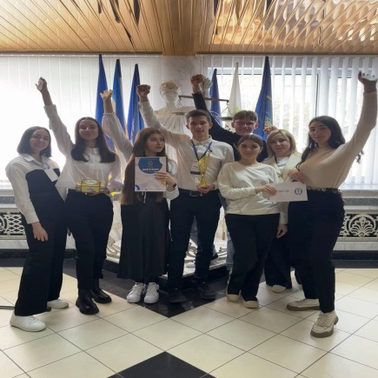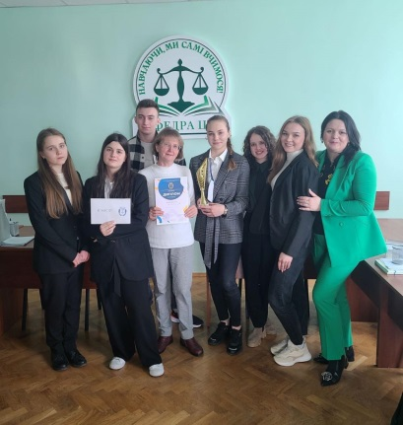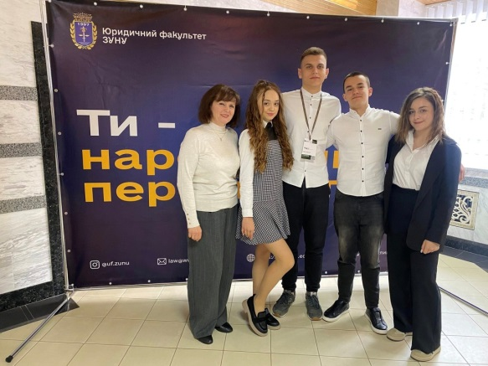
Команди закладів освіти громади (команда "НЕЗЛАМНІ", ТНВК «Школа-колегіум Й.Сліпого», «Знамена права», ТЗОШ №19, ТСШ №3) взяли участь у Відкритому Західноукраїнському інтелектуальному турнірі "Natus Vincere" на кубок ректора ЗУНУ.
Учасники демонстрували свої знання у трьох секціях: право, правоохоронна діяльність та міжнародне право.
Мета турніру - створення умов для реалізації та розвитку творчих здібностей учасників, формування у них інтересу до права, міжнародного права та правоохоронної діяльності, залучення учнів і студентів до наукової діяльності, виховання почуття обов’язку до процесу творення України як правової, соціальної держави з національно свідомими громадянами.

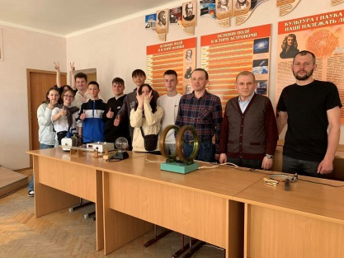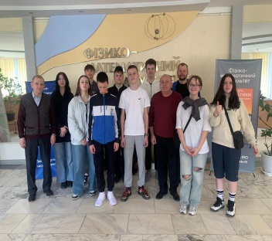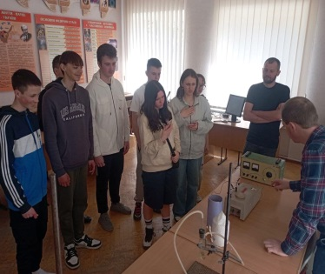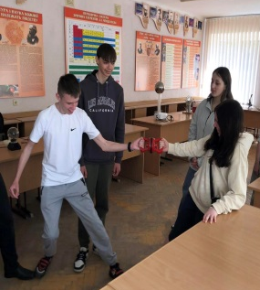

З метою покращення вмінь та навичок у проведенні фізичних дослідів та експериментів ліцеїсти 10-А класу ТАЛ «Генезис» відвідали кафедру фізики та методики її навчання фізико-математичного факультету ТНПУ ім. В. Гнатюка для участі в заході «Захоплююча фізика».
Цікаві наочні досліди і експерименти стануть ґрунтовним закріпленням уже вивчених знань та міцною основою для майбутніх фізичних відкриттів на уроках.

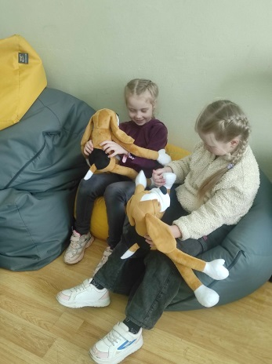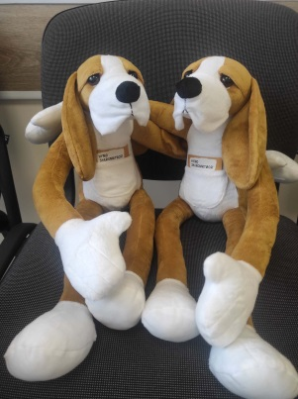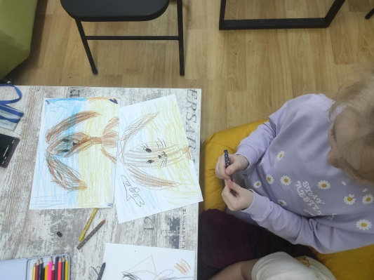
У ТЛ 21- СМШ ім. І. Герети стартував благодійний проєкт «Хібукі-терапія» для дітей, які постраждали від російської агресіі. Так приємно бачити посмішки на обличчях дітей. Зустріч з Хібукі - це про нових друзів, про теплі обійми та про гарний день.

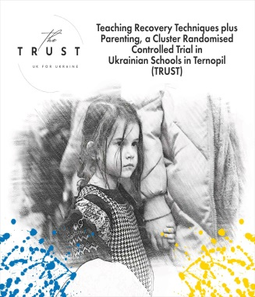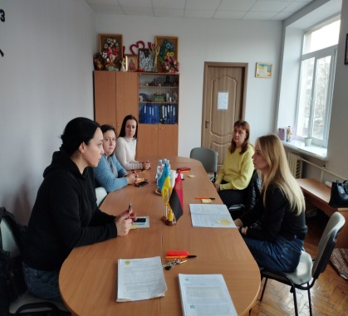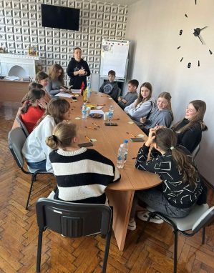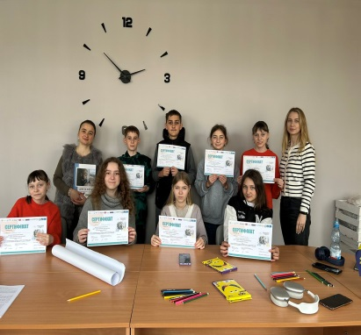

ТНВК "Загальноосвітня школа І-ІІІ ступенів-медичний ліцей №15 ім. Лесі Українки" став учасником дослідницького проєкту «Діти і війна », який проводиться спільно з управлінням освіти і науки Тернопільської міської ради, у співпраці з фахівцями Тернопільського національного педагогічного університету ім. В. Гнатюка та Queen Mary University of London, Дитячого фонду ООН (ЮНІСЕФ), Heal Trauma Ukraine, Українського інституту когнітивно-поведінкової терапії та Української медичної спілки у Великобританії.
Дана методика «Діти і війна» дозволяє охопити базовою психологічною допомогою велику кількість дітей у режимі раннього втручання у відповідь на досвід психотравматичних подій. Це можливо також завдяки ефективному груповому формату застосування даної методики та залученню батьків у форматі окремих сесій.
У ході цих зустрічей батьки не тільки отримують підтримку для себе, але й навчаються принципам підтримки дітей на дорозі зцілення та розуміння за чим слідкувати у їхньому стані та коли, в разі потреби, необхідно звертатися за більш спеціалізованою допомогою.

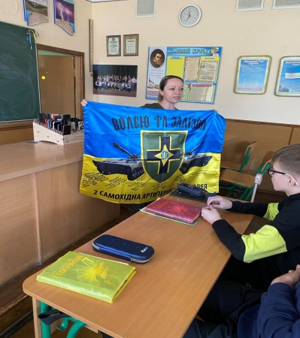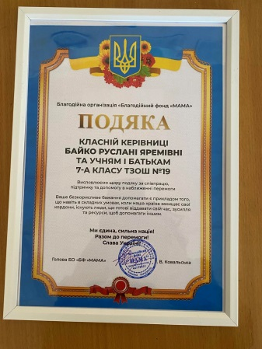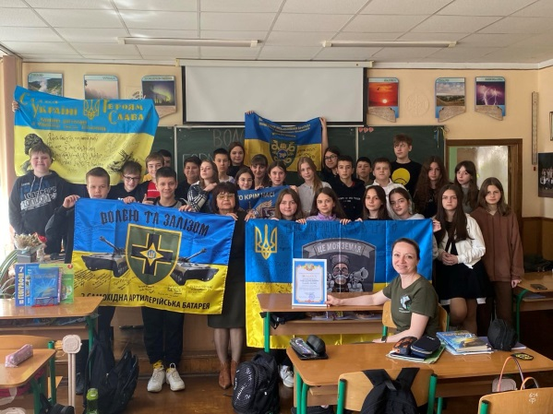
Відбулася зустріч учнів 7-А класу ТЗОШ №19 з керівником БО БФ,, Мамаʼʼ в рамках проведення ГКК ,,Волонтерство - гормон щастяʼʼ- Іриною Ковальською.

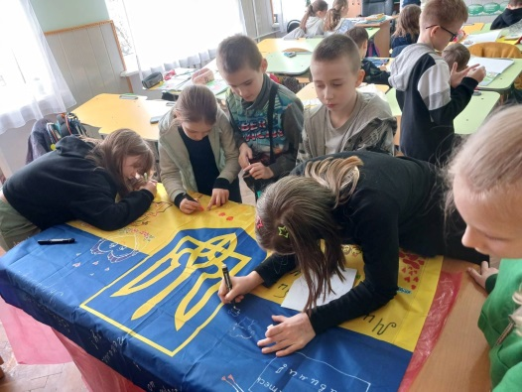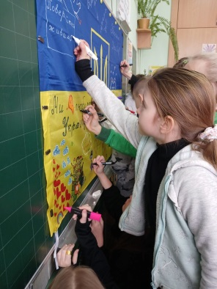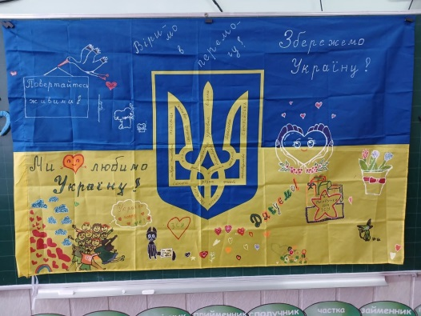

Учні ТНВК "Школа-колегіум Патріарха Йосифа Сліпого" дякують захисникам за можливість навчатися і відпочивати, радіти та сумувати, жити у вільній Україні! Бажають воїнам якомога швидше повернутись додому!

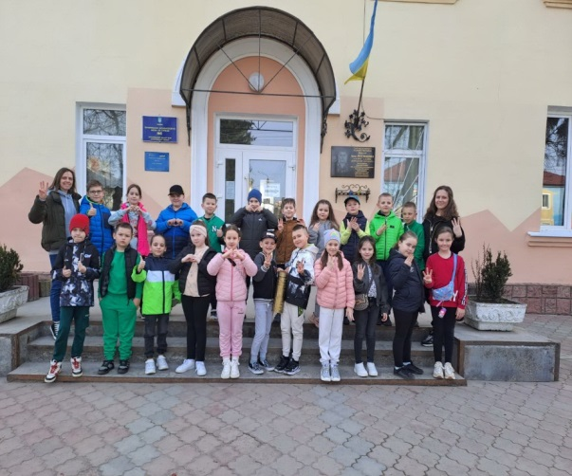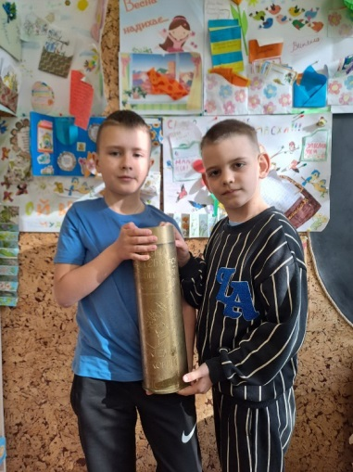
Тернопільська загальноосвітня школа І-ІІІ ст. № 8
120 окремий танковий батальйон ІСЗ передав учням 8 збройову гільзу, як подяку за донат. Дякуємо ЗСУ за можливість навчатися!

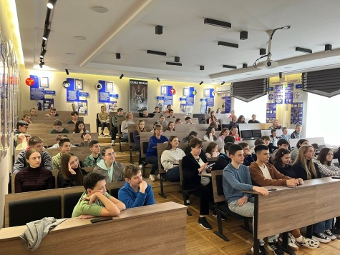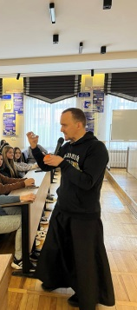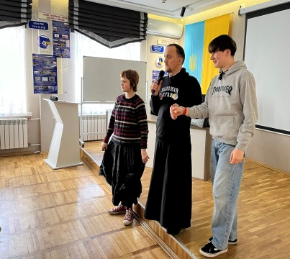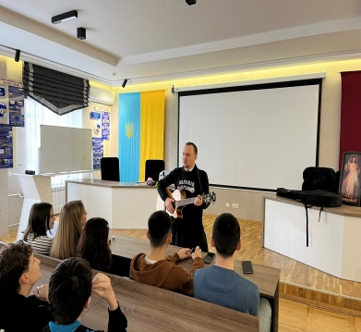

В 7,8,9 класах Гімназія "Гармонія" відбулася зустріч з монахом Похомієм. Такі духовні зустрічі надзвичайно важливі, особливо в такий важкий для нашої країни час. Вони збагачують духовний світ, відкривають нові світогляди, роблять нашу душу більш добрішою, змушують задуматися про сенс життя.

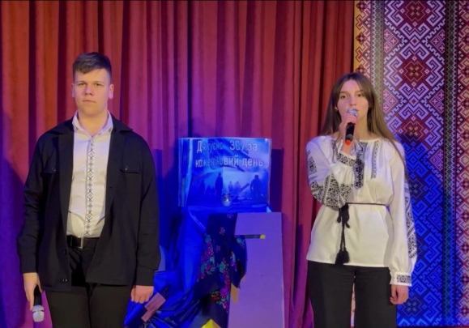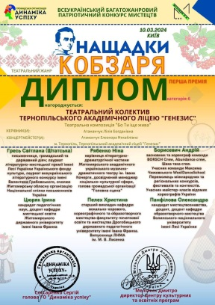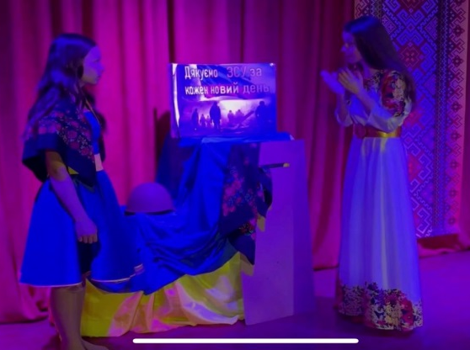
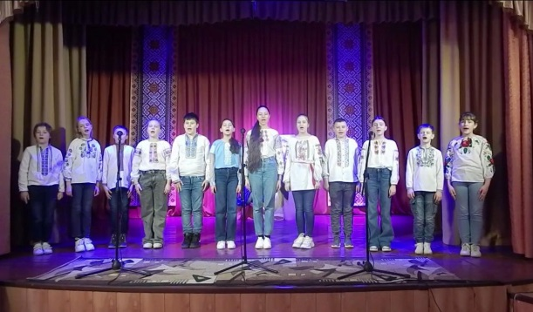

Театральний колектив ТАЛ «Генезис» взяв участь та посів гідне місце у Всеукраїнському багатожанровому патріотичному конкурсі мистецтв «Нащадки Кобзаря». Перемога композиції під назвою «Бо Ти іще жива» - свідчить не просто про досягнення та здобутки, відданість чи таланти, а про найважливіше - нашу безмежну любов до рідної землі, віру у ЗСУ та пошану Героїв усіх часів.

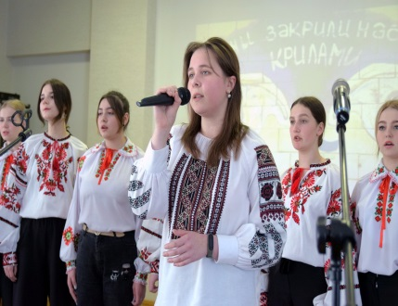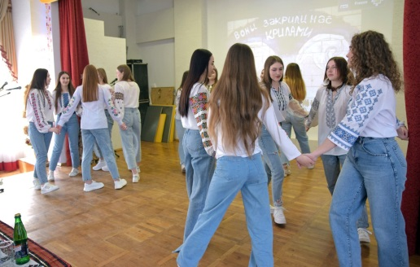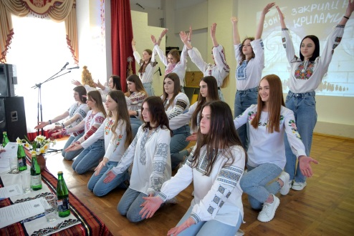
Творчий звіт художньої самодіяльності студентів Галицького фахового коледжу ім. В'ячеслава Чорновола.
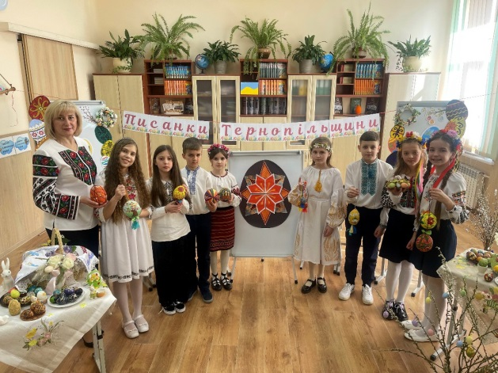
ТНВК НЛ № 6 ім. Назарія Яремчука
Телеміст «Кривий Ріг – Одеса – Тернопіль. Писанка мого регіону»

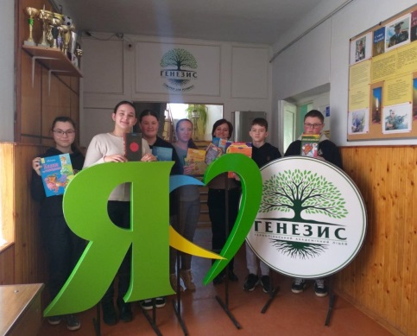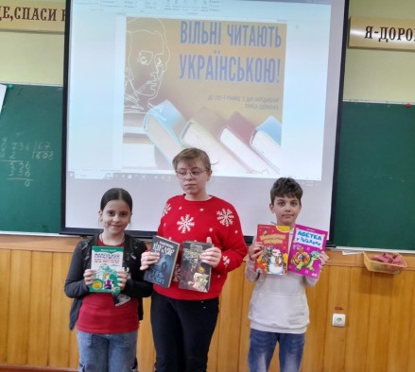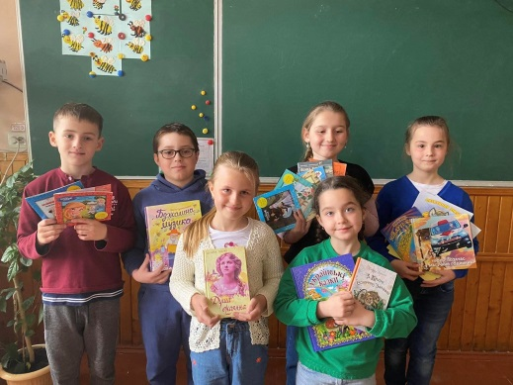
Тернопільський академічний ліцей «Генезис» долучився до Всеукраїнського проєкту збору книжок «Вільні читають українською».
Головною метою проєкту є поповнення бібліотечних фондів, створення мобільних бібліотечних куточків у областях, які постраждали внаслідок російської військової агресії.
За час повномасштабного вторгнення було знищено понад 180 мільйонів українських книг. І кожен з нас зміг покращити «книжкову» ситуацію у нашій країні, аби і надалі популяризувати українську літературу та мову, використання її у повсякденному житті.
Близько сотні книг зібрали ліцеїсти Тернопільського академічного ліцею «Генезис», а вони уже в дорозі у ті місця, де їх так потребують читачі.

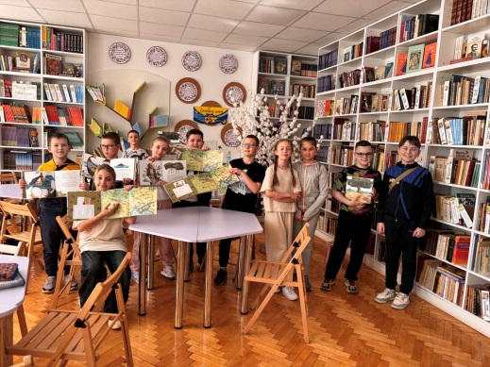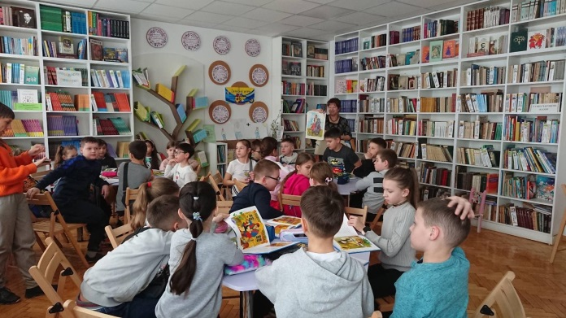
Тернопільська загальноосвітня школа І-ІІІ ст. № 16 ім. В.Левицького.
Бук-дайвінг з книгою Ольги Купріян "Кісточка оливи" .
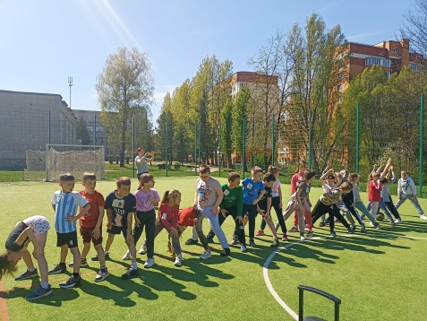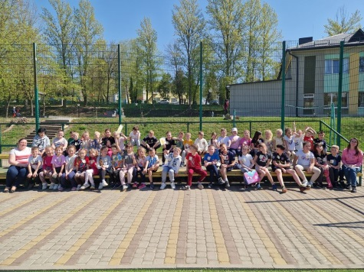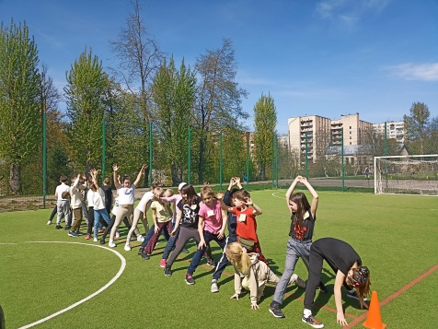

У Тернопільському Ліцеї 21 - СМШ ім. І. Герети відбулися змагання "Веселі старти" приурочені Всесвітньому дню здоров'я. Діти виконували різні вправи, вчились співпрацювати у команді та підтримувати один одного.

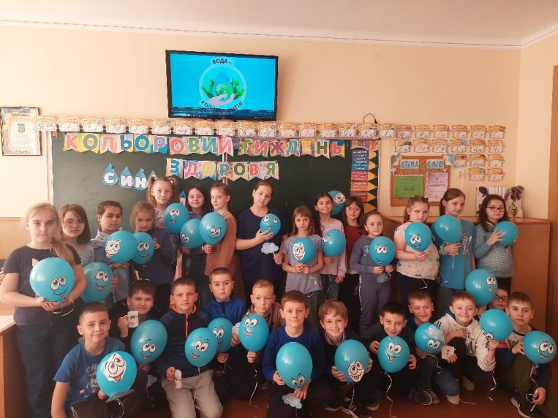
ТНВК ШМЛ № 15 ім. Лесі Українки.
Кольоровий тиждень здоров’я!

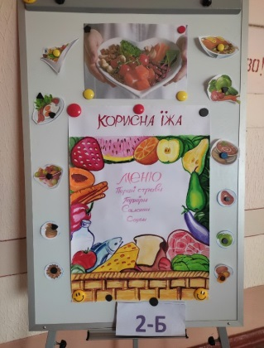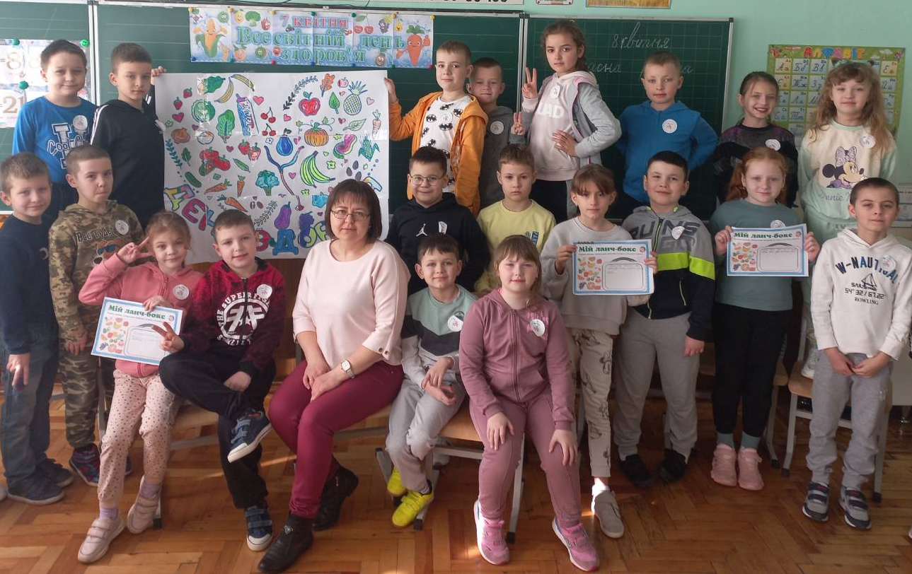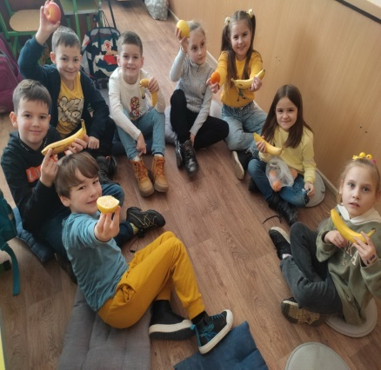
ТЗОШ № 27 ім. Віктора Гурняка, ТЗОШ № 19.
Всесвітній День здоров’я. Виховний захід «Здоров'я - це найбільша цінність у житті кожного з нас. «Ми обираємо корисну їжу!»

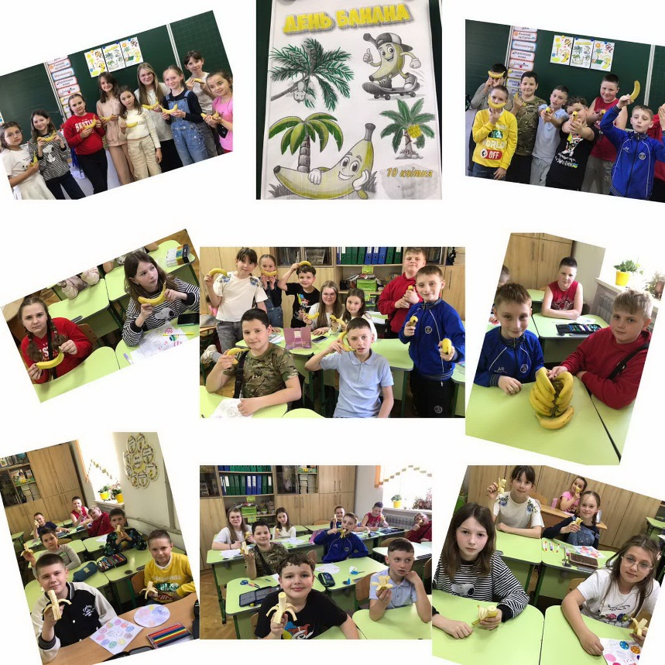
Тернопільська загальноосвітня школа І-ІІІ ст. № 18. День банана.

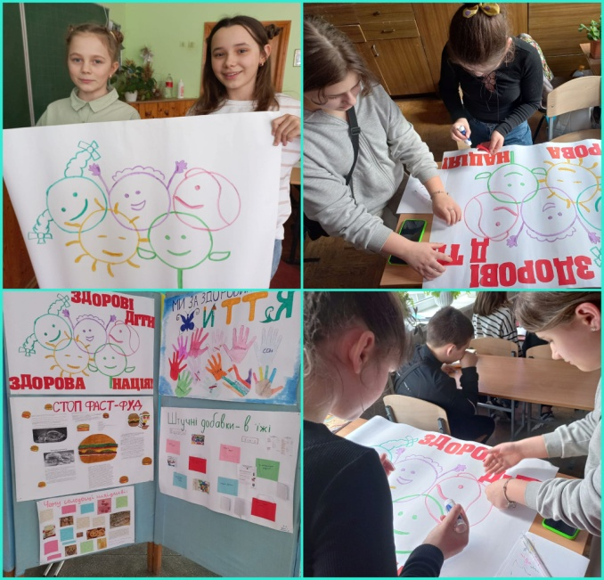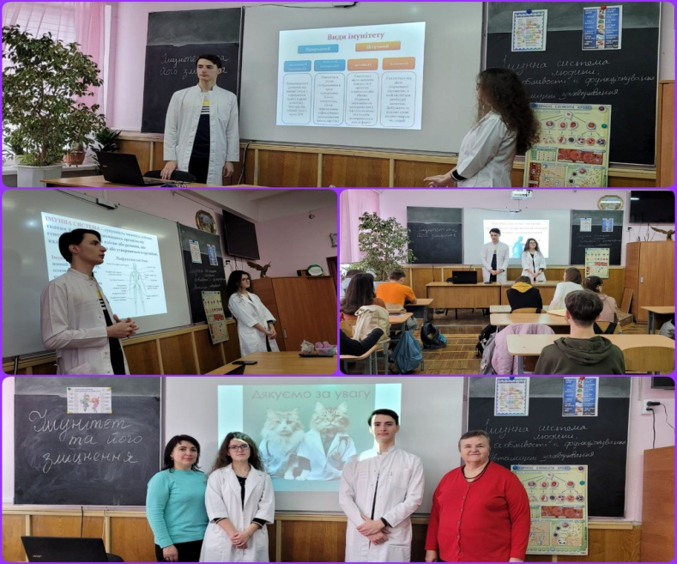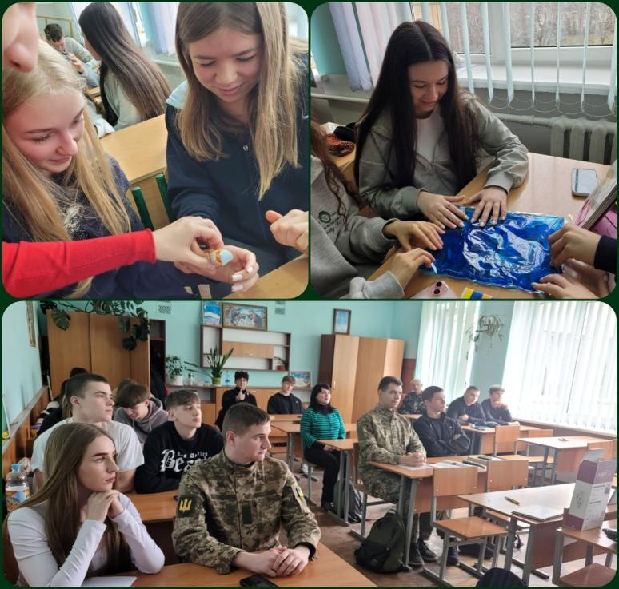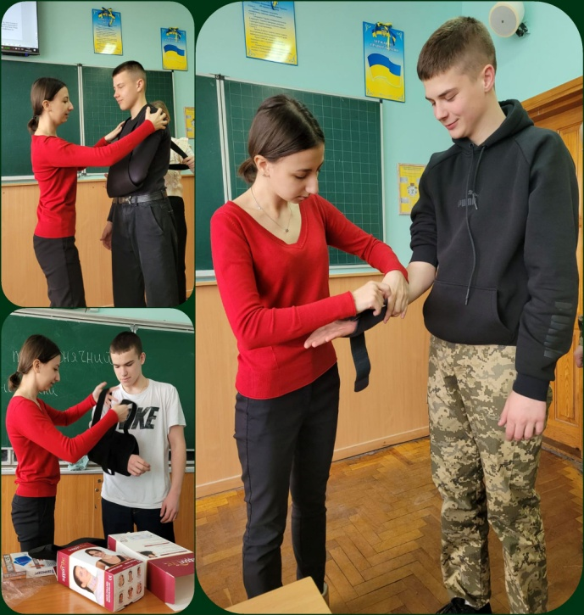
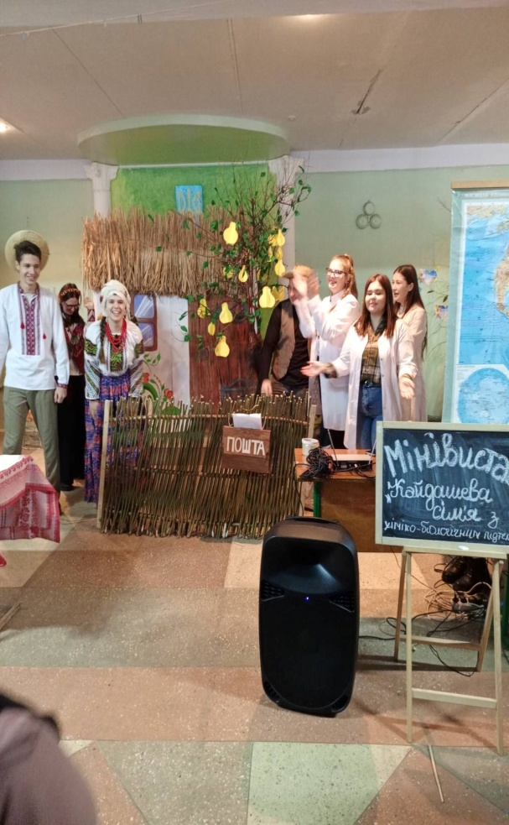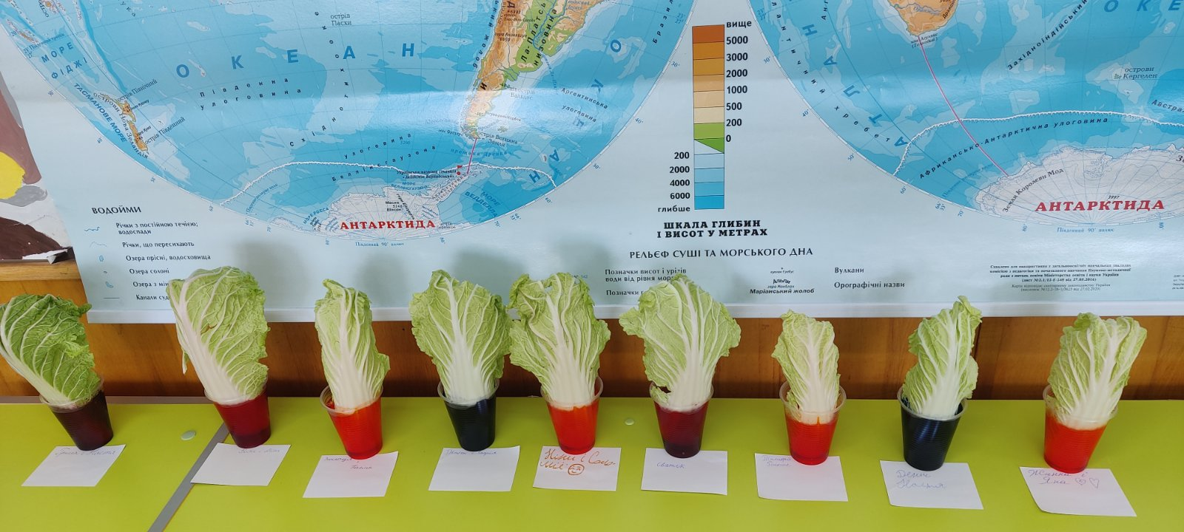

З 1 по 26 квітня традиційно в освітніх закладах міста Тернополя проводиться коворкінг-сесія екологічної грамотності та здорового способу життя. 1-5 квітня – тиждень здорового способу життя, 8-12 квітня - тиждень екологічної грамотності, 15-19 квітня - STEM-тиждень, 22-26 квітня - еко-челенж #1WeekofGreen. Школярі проводять заходи екологічного спрямування та публікують дописи про них в соціальних мережах з хештегом #sc_EcoHealth. Це сприяє екологічній освіті та вихованню, формуванню навичок здорового способу життя та бережливого ставлення до довкілля.

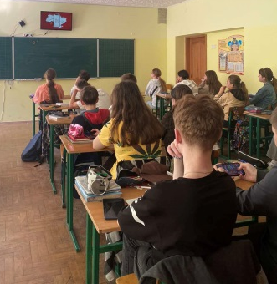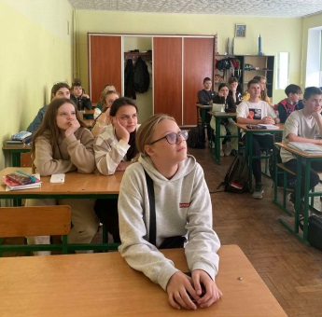
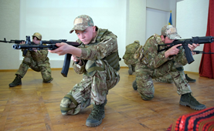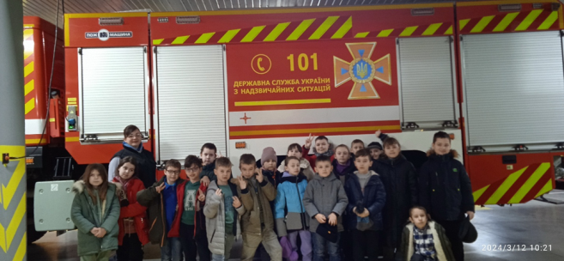

У Тернопільських закладах освіти триває Тиждень знань з основ безпеки життєдіяльності.
Учні виконали запропоновану інтерактивну вправу "Небезпека - це...", пройшли тест "Пожежна безпека". Школярі називали умови та джерела горіння, способи гасіння невеликої пожежі, електроприладів, одягу на людині. Повторили правила, як вибратися із задимленого приміщення у разі пожежі.
Проведено годину спілкування " Вибухонебезпечні предмети. Дії при виявленні вибухонебезпечних аба підозрілих предметів." Учні переглянули відео "Небезпечні знахідки", з'ясували,що в умовах війни небезпека зберігається, і вона реальна, а не віртуальна; визначили правила безпечної поведінки. Цей анімаційний фільм було підготовлено та відзнято Організацією з безпеки та співробітництва в Європі (ОБСЄ).
Усі ще раз переконались: " У найбільшій безпеці той, хто напоготові, навіть коли немає небезпеки".

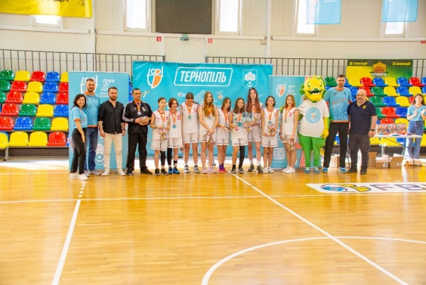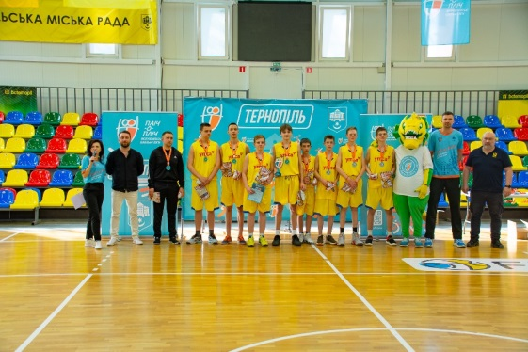
09-10.04.2024р. в ФОК «КДЮСШ з ігрових видів спорту» відбувся ІІІ (районний) етап змагань «Пліч-о-пліч всеукраїнські шкільні ліги». Учасниками змагань стали команди ЗЗСО Тернопільської міської ради, які вибороли це право, здолавши однолітків в ІІ етапі зазначених змагань. 09.04.2024 змагались юні баскетболісти. Серед дівчат переможцем ІІІ етапу змагань визнано команду ТЗОШ №26 ім. Д. Заплітного під керівництвом Юрія Луковича.
Серед юнаків перемогу святкували учні ТЗОШ №4 під керівництвом Миколи Постернака.
Другу сходинку подіуму посіли їх однолітки з ТЗОШ №27 ім. В. Гурняка під керівництвом Романа Сопотницького, а бронза дісталась команді ТЗОШ №26 ім. Д. Заплітного.

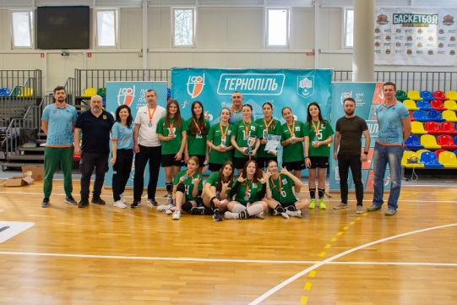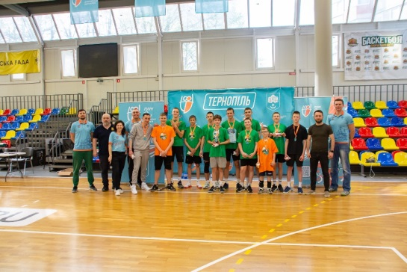
10.04.2024р. естафету прийняли команди юних волейболістів та волейболісток. В запеклій боротьбі пермогу святкували команди : ТЗОШ №27 ім. В. Гурняка серед дівчат (керівник Роман Сопотницький) і команда ТЗОШ №18 серед хлопців (під керівництвом Олега Бригадира).
Другі місця посіли команди ТЗОШ №4 серед дівчат (керівник Олег Клапач)) і ТСШТ №29 серед юнаків (керівник Василь Подедворний). А бронзові нагороди дістались команді дівчат ТЗОШ №13 ім. А. Юркевича під керівництвом Інни Юдаєвої.

